CONSULTA

(NOMBRE EMPRESA)

LLAMADO PÚBLICO A OFERTAS 01/2014

FIDEICOMISO SANATORIO DEL BANCO DE SEGUROS DEL ESTADO

Montevideo, xx de xxxxx de 2014

Ronda de pregunta: Nº 1, 2, 3 o 4
Nombre Empresa solicitante:
Identificación de registro: CND-PyS/PRO/10/7/2014
Área Temática:

Sres. De la CND
Presente:
Por este medio les trasladamos las consultas surgidas en la preparación de la oferta a presentar por el llamado 01/2014 del Fideicomiso Sanatorio del Banco de Seguro del Estado:

- Pregunta (CON PUNTEO)
El oferente debe realizar su pregunta en forma concisa y concreta, refiriéndose al número de página del documento y si tiene puntos debe hacerlos en la siguiente manera:
- Punto 1
- Punto 2

Respuesta:
________________________________________________________________________________________________________________________________________________________________________________________________________________________________________________________________________________________

- Pregunta (CON TABLA)
El oferente debe realizar su pregunta en forma concisa y concreta, refiriéndose al número de página del documento y si tiene una tabla debe hacerlos en la siguiente forma:

Respuesta:
________________________________________________________________________________________________________________________________________________________________________________________________________________________________________________________________________________________

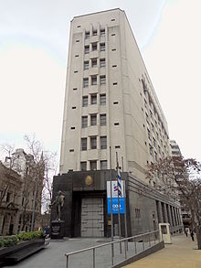
- Pregunta (CON IMÁGEN)
El oferente debe realizar su pregunta en forma concisa y concreta, refiriéndose al número de página del documento y si tiene una imagen deberá referirla en la pregunta y presentarla de la siguiente manera:

Respuesta:
________________________________________________________________________________________________________________________________________________________________________________________________________________________________________________________________________________________

Sin otro particular saluda a Uds. Atte. Por XXXXXXXXXXXXXX.

Responsable por la empresa:

